## 第一章、财务工具书说明

### 1.1. 用生活常识就能看懂财务报表 by 林明樟

标识M，比如 M19 表示材料出自这本书第 19 页。对台湾的制造行业，比如鸿海、台积电，以及沃尔玛、奢侈品提夫尼、互联网企业谷歌等的年报进行了对比，解读。以及用生活常识，简单的两个创业者的例子，对财务知识进行了生动的讲解。是本书的特色。就是易于理解，但是相对来说，知识点偏基础。适合入门。

### 1.2. 管理者 14 天看懂财务报表 by 闫静[1]

标识 G，比如 G19 表示材料出自这本书第 19 页。涉及到了财务管理的方方面面。非常的详实。

本书前 115 页主要说三张表的基本知识；后面 100 页则主要面向管理，分析，举了很多的例子，这部分内容是进阶的，不属于财务管理基本知识，本总结没有录入，参考原书学习。

### 1.3. 巴菲特教你读财报 [2]

标识：B，介绍如何分析财报，识别好的公司，识别好的财务管理手段。

电子版图书：穷查理宝典_中文.pdf，开始于 235/305 页。

## 第二章、核心理念

### 2.1. 长期稳定的获利能力

长期稳定的获利能力比短期的营业数字更加重要。“以长支长”和“快收慢付”是关键的经营技巧。

### 2.2. 财务报表是描述企业发展情况的数学语言

财务表表上单个科目的数字大小没有意义，有意义的是两个科目的相对值。比如各种经营指标，周转率，是数字间的相对比较得出的。

### 2.3. 财务知识在个人与公司经营上的道理是相通的

在数据到底怎么样之前，要先有态度：对财务的严肃理性。

### 2.4. 要将三大报表放在一起看

看连续5年左右的，才能看到真正的意义。

### 2.5. 一定要省，一定要控制成本和费用

从一而终的节俭很重要；但是过度的成本管控，会伤害公司对外的品牌形象，会伤害公司内部员工的士气，所以，管理要精细，才能做到合理。

### 2.6. 开源或节流没有标准答案

就好像提高收入和降低成本、费用都重要。要做持续的创新才能保有市场。

### 2.7. 中小型企业破产的原因

* 找不到客户（60%）
* 错误的财务观念 – 以短支长（40%）

### 2.8. 现金为王

资本密集产业的企业，应保持资金占总资产比率是否落在 10% ~ 25% 的安全区间中。只有手握现金的人，才能在经济风暴中活下来。[3]

现金是公司生存的必要条件。亚马逊早期的业绩发布纪要显示，管理层最关注的是每股自由现金流，而不是用户增长和收入、或利润。**每股自由现金流和资本回报率，才是最重要的。每个公司要认清自己的一个和现金流相关的指标。**

## 第三章、初识财务报表

财务会计是进行价值评估的基本功。巴菲特说，你必须了解财务会计，并且要懂得其微妙之处，它是企业和外界交流的语言，一种完美无瑕的语言。学习使用财务会计，就可以独立的选择投资目标。财务报表很简单：

* 只需要使用简单的算术
* 只需要关注几个关键指标
* 只需要分析业务简单、报表也简单的公司

### 3.1. 会计恒等式

资产 = 权益；equity 就是 net worth

#### 3.1.1. Account Types

Assets: Things you own

Liabilities: Things you owe

Equity: Overall net worth

Income: Increase the value of your accounts

Expenses: Decrease the value of your accounts

#### 3.1.2. Equation 1：The static accounting equation

Assets – Liabilities = Equity

#### 3.1.3. Equation 2：The dynamic accounting equation

Assets – Liabilities = Equity + (Income - Expenses)

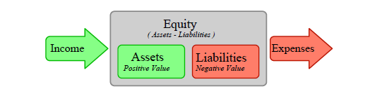

图 3.1 会计恒等式

#### 3.1.4. Debits and Credits

Assets + Expenses = Equity + Liabilities + Income

The accounts on the left hand side of the equal sign are known as debit balance accounts, that is the normal positive balance for these accounts is increased by debit entries to accounts of these types. Conversely credit entries to accounts of these types will decrease the balance of accounts of these types.

Similarly, the account types on the right hand side of the equal sign are known as credit balance accounts, that is the normal positive balance for these account types is increased by credit entries to the accounts of these types. Again, debit entries to account of these types will reduce the balance in the account.

表 3.1 Account Type Effect on Account Balance

|  |  |  |
| --- | --- | --- |
| Account Type | Debit(Dr) | Credit(Cr) |
| Assets | Increase | Decrease |
| Expenses | Increase | Decrease |
| Liabilities | Decrease | Increase |
| Equity | Decrease | Increase |
| Income | Decrease | Increase |

### 3.2. 三张报表的立体观

三张报表的立体观[4]。

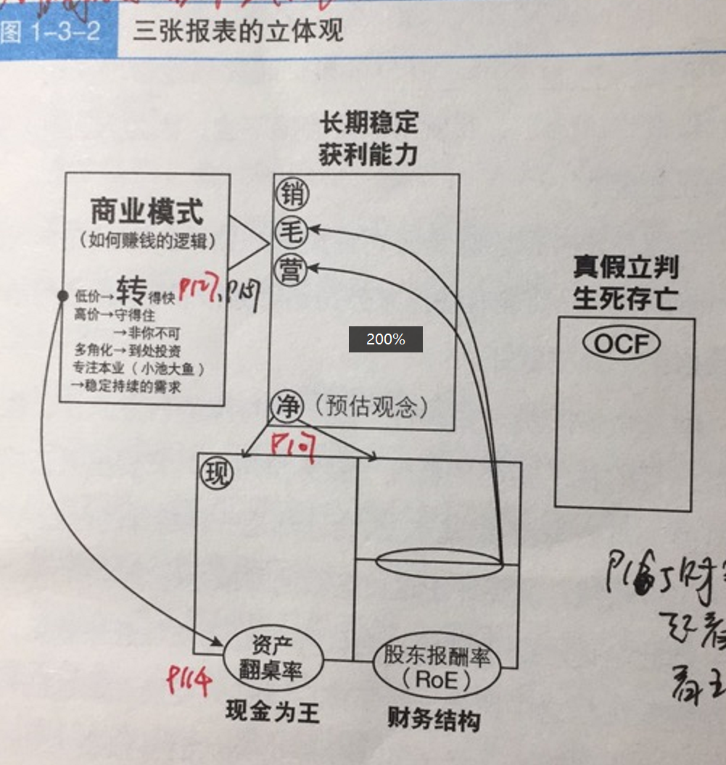

图 3.2 三张报表的立体观 M19

利润表[5]反映了一个企业在一个时间段内的收入、成本和利润，它解释了资产负债表上“未分配利润”的变化原因；现金流量表反映了一个企业在一个时间段的现金变化，它解释了资产负债表上“货币资金”的变化原因。

### 3.3. 资产负债表

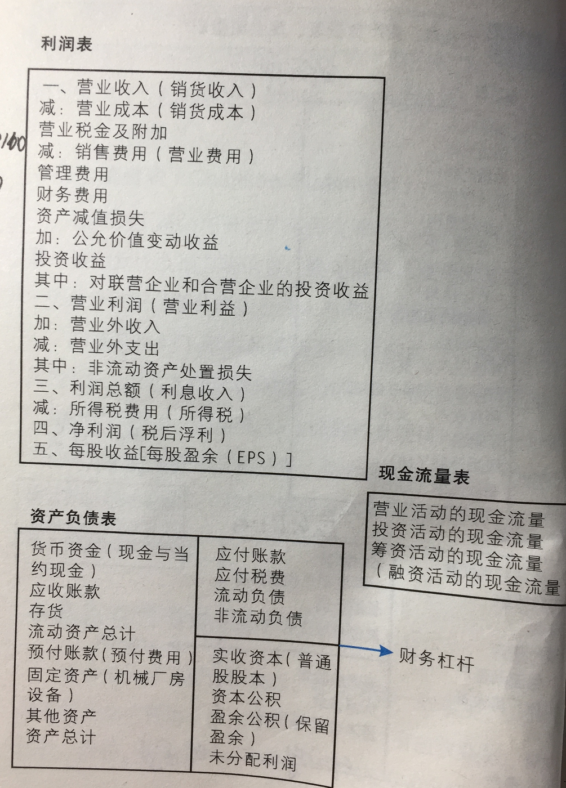

图 3.3 财务杠杆

M18

### 3.4. 资产负债表之流动性与长短期

【长对长】用长期可用的钱，去支持长期的开销；【短对短】用短期可用的钱，去支持短期内的开销。

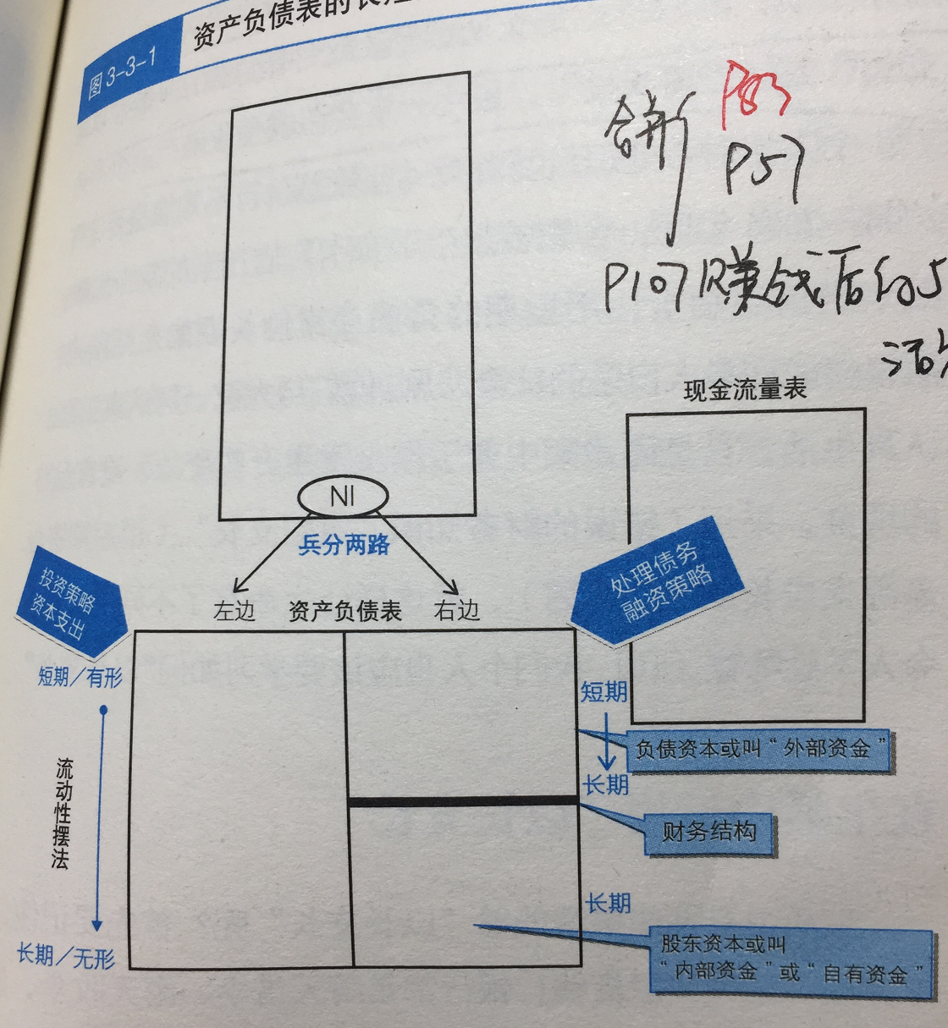

图 3.4 利润的左右两个方向

M103

钱往左走：资产配置、资本支出、投资策略

钱往右走：处理负债、处理财务结构、融资策略

### 3.5. 利润表之赚钱后五种选项

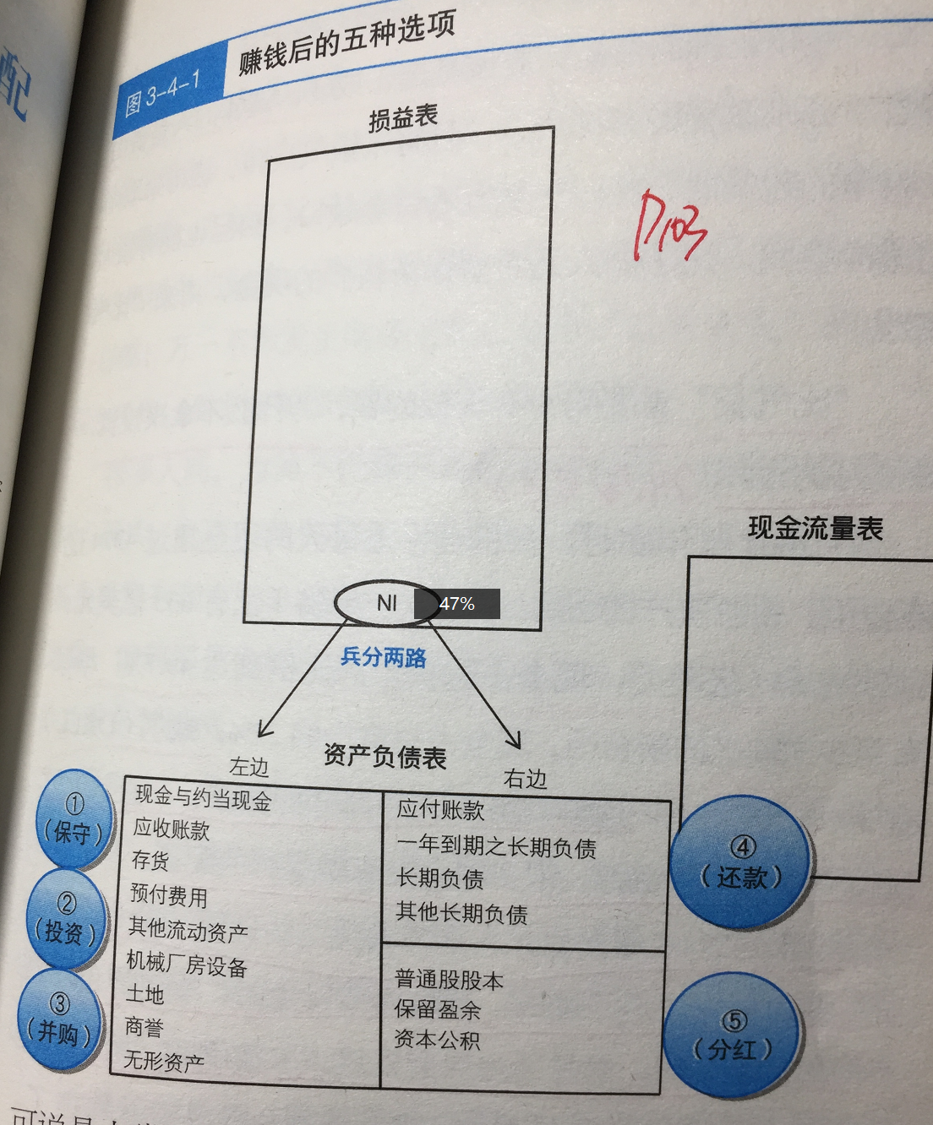

图 3.5 赚钱后的5个选项

M107

保守；投资；并购；还款；分红。

最成功的大企业的现金占总资产都在 20% 以上，手握现金，不论何时都可以买到大部分的你想要的资产；手握大量的资产，却不一定能实时的换成足够的现金。高手都是做保守和还款，手上最好保留 25% 的现金。多出的部分才做投资。

### 3.6. 做生意的完整周期

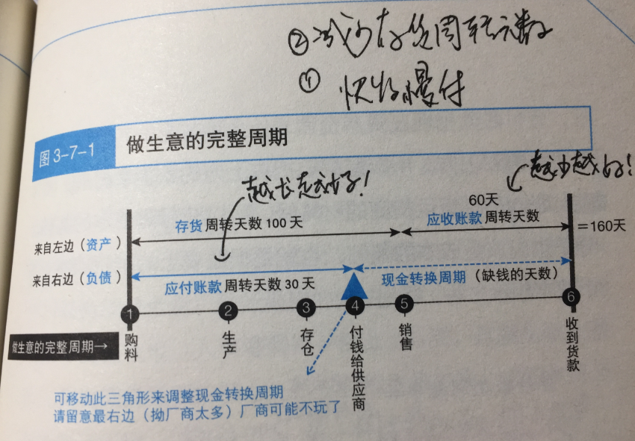

图 3.6 做生意的完整周期

M139

1 – 6 是做生意的完整周期：1 – 5 过程就是存货周转天数；5 - 6 是应收账款周转天数。

借力使力：1 – 4 运用供货商的钱做生意。

现金转换周期：缺钱的天数。

### 3.7. 企业经营只做四件非常重要的事情

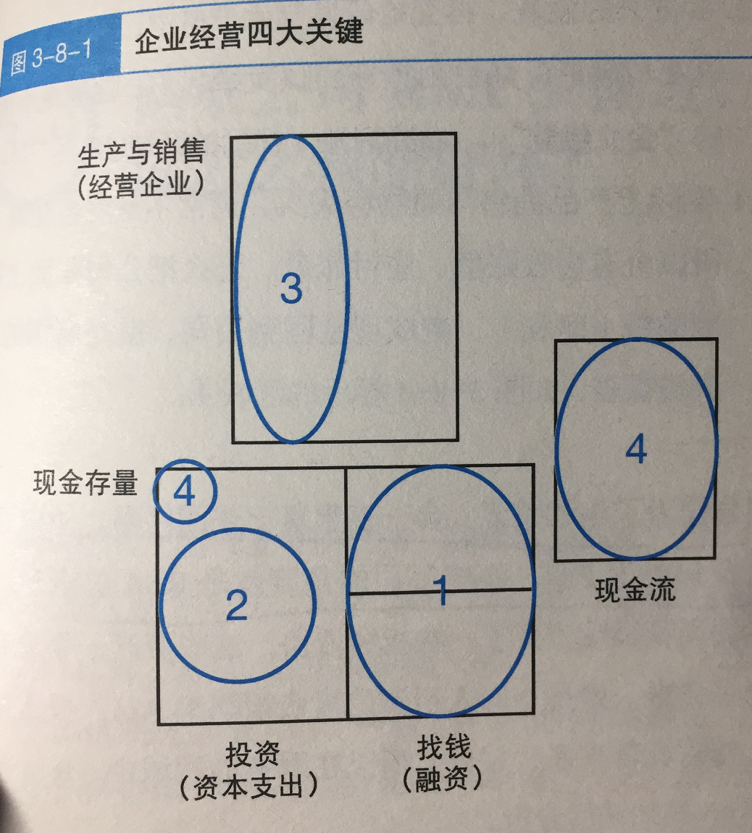

M149

1. **想办法去找钱**，也就是通过金融市场（银行）或者是资本市场（股东）这两个来源去找钱。术语叫融资策略。【上图 1】
2. 融资进来的钱，交给老板投资（花钱），**去买企业经营所需的资产**。术语叫资本支出。【上图 2】
3. 买进来的设备，再交给研发和生产单位，**从事产品的研发与制造**，最后由销售团队卖给客户。这就是所谓的企业经营。【上图3】
4. 实际上产品销售与原料采买，通常不是现金交易，所以会有应收账款、应付账款。怎么把公司账面上赚到的钱（净利），变成现金回到公司，就是所谓的现金流量表。【上图4】

永续经营，就是一直重复上述的四件事，传统的投资报酬率 RoI 换成公司的角度就是 RoA 总资产报酬率。

## 第四章、企业财务管理部门和报告

财务管理是基于财务数据分析而做出的管理动作与决策。企业管理决策的结果最终会体现在财务数据上。管理是一个抽丝剥茧的过程，当你问到第六个层次的问题时，任何管理问题都可以迎刃而解，报表本身并不能提供做决策需要的完整答案，它提供的是一个解决问题的起点。

会计侧重记录，而财务管理既包括记录，也包括分析以及做出决策。大多数公司的财务部门包括：资金部、报告部、业务支持部、工资福利部、日常报销部。这样的架构都是财务会计。财务工作还有一个重要的分支：管理会计（Management Accounting），是出具某个产品的盈利情况，是由管理会计部门做出来的。很多世界 500 强企业的管理会计部门并不是在财务部门的编制里，而是隶属于业务部门。因为管理会计是为了满足业务部门的决策需求，这样设置有利于业务部门更好的管理和决策。以下职位和部门属于管理会计的范畴：

* 财务分析部（Financial Analysis）/ 控制部（Controlling）/ 战略发展规划部

有的公司把管理会计部门设置在财务部，这样做的好处是有利于财务数据的公允，管理会计的中立与独立。

财务报表的三种形式：

表 4.1 财务报表的三种形式

|  |  |  |  |
| --- | --- | --- | --- |
|  | 财务会计报告 | 税务会计报告 | 管理会计报告 |
| 给什么人看 | 股东，债权人，监管机构 | 税务机关 | 公司内部管理人员 |
| 满足什么需求 | 了解公司盈利能力，风险 | 计算税费 | 进行管理决策 |

税务会计报告和财务会计报告在实际中，还有很多因素导致二者差别很大。对一个小公司，财务会计报告被弱化了，甚至使用税务会计报告作为财务会计报告，这是非常不正确的。

### 4.1. 财务会计报告与管理会计报告

表 4.2 财务会计报告与管理会计报告区别

|  |  |  |
| --- | --- | --- |
| 区别 | 财务会计报告 | 管理会计报告 |
| 服务对象 | 外部股东，债权人，监管机构 | 内部管理人员 |
| 适用规则 | 财务会计准则 | 没有特定规则 |
| 格式 | 标准格式 | 服务于决策，标准多样 |
| 是否经过审计 | 通常经过审计 | 不需要审计 |
| 反应内容 | 过去发生的结果呈现 | 不仅反映过去，还有未来预测 |

常见的财务会计报告是大家非常熟悉的年报上的利润表、资产负债表和现金流量表。常见的管理会计报告包括预算报告、产品线利润分析、毛利率分析报表。潜在投资人需要通过标准报表对比不同公司的情况，标准化的报告有利于进行比较。管理会计报告通常给直接参与公司管理的人。管理会计报告，也是需要公司管理者直接参与，不能易手给别人负责，这个是管理者的责任：制作出和本公司，本部门权益相当的报告。

## 第五章、利润表（Income Statement / Profit & Loss）

**利润表就是让您看一家公司在一段时间内是赚钱还是亏钱。** 会计复式薄记制度是后文艺复兴时代，由意大利威尼斯商人发明的。凡是赚钱或花钱的科目，要能体现在利润表中，在利润表中，绝对金额没有多大的意义，更重要的是“相对”与“分类”。

表 5.1 利润表举例

|  |  |  |
| --- | --- | --- |
| 项目 | 英文 | 举例 |
| 销售收入 | Revenue, Turnover, Sales, Proceeds | 1000 |
| 销售成本 | COS, Cost of Sale | 800 |
| 毛利润 | Gross Profit | 200 |
| 销售费用 | Sales & Marketing Expenses | 50 |
| 管理费用 | G & A Expenses | 30 |
| 财务费用 | Financial Result | 10 |
| 营业利润 | Operating Income | 110 |
| 营业外收支 | Gain or Loss | 10 |
| 税前利润 | Profit Before Tax | 100 |
| 所得税 | Income Tax | 25 |
| 税后净利润 | Net Profit | 75 |

* 销售收入有三大常用的分类：按照客户、按照产品线和按照区域区分。从细分收入来源判断企业长期稳定获利的能力。比如，哪些收入属于 Annual Recurring Revenue (ARR)。建议看连续5年左右的财报，才能看出长期发展状态，而且要去分析数字背后的意义，避免被一时的销售收入蒙蔽。
* 利润：Profit，Margin, Income, Earning. 表达利润的 Income 和 Earning 比较容易误解为收入，Operating Income 是指营业利润，Net Earning 是指净利润。 销售费用和管理费用，合并称为销售与管理费用，英文对应为 S G&A, G&A 就是 General Administration 的缩写。销售与管理费用也被称为 Overhead, 即间接费用，**间接费用是很难控制的，一个公司可能创造了很好的毛利润，但是如果控制不好间接费用，也很难取得经营业绩**。
* 期间费用：销售费用、管理费用和财务费用，合在一起称为“期间费用”。
* 底线 / Bottom Line: 指净利润；上线 / Top Line: 指销售收入。
* 营业费用 / Operating Expenses: 推销费用 + 管理费用 + 研发费用 + 折旧费用 + 分期摊销费用
* 成本与公司业务直接相关，费用与公司业务间接相关。
* 成本可以从料、工、费三方面考虑，成本又可以分为固定成本和变动成本。
* 销售成本不等于生产成本，只有和销售出去的产品相关的生产成本，才是销售成本。这一点是会计原则的配比原则。但是期间费用就不需要配比。
* 营业利润是投资更看重的目标，因为可以更好的预测企业未来的盈利能力。中国的营业利润是在扣除财务费用之后，国外是之前扣除。

利润表是预估的观点，因为**净利不等于现金**。利润表的第一个科目：销售收入，是一个不确定的数值。因为大部分上市公司，都不是现金交易，在财务上，使用应记基础，很少有公司采用现金基础。如果客户采购后退款，那么就会导致销售收入变化，因此，利润表在评估时间段的流量的时候，是一种估计。

应计基础：产品交付给客户后，不管有没有收到货款，这笔交易就记录下来。交易发生后，应该记录就记录下来。

现金基础：只在现金交付后，才将一笔交易列入销售收入。

### 5.1. 认识利润

利润是已售出的商品的收入与对应的成本之间的差额，而不是公司的所有收入减去支出的差额。没有售出的商品既不产生收入，也不产生直接成本。利润多并一定代表公司的盈利能力强，利润与投资额结合而产生的回报率是衡量企业盈利能力的更好指标。回报率是终极目标，利润率和资产使用的效率（周转率）是过程指标。这样就使得撇开周转率而单独谈利润率没有意义。

### 5.2. 毛利率

毛利率是一个敏感指标，它反映一个企业产品在技术上的领先程度，获取产品溢价的能力。如果毛利率下降，就要进行分析。是成本上升了，还是价格降低了。

毛利润率 = 毛利润 / 销售收入

高额毛利润也源于在销售费用和管理费用上的投入，比如苹果公司，在销售、市场、品牌上投入很大，而研发也算作管理费用。在销售费用和管理费用上的高额投入带来品牌和产品优势，这两个方面不随着销售收入而变化，相对来说是固定的。

### 5.3. 盈利临界点销售量

损益两平点，就是不赔不赚的平衡点。要推导盈利临界点销售量，

* 分类

第一个步骤是学会分类：将成本和费用分成固定和变动两类。

固定类：指的是不管卖出多少产品，这些成本或费用不会随着销量增加而增加，它们都是固定的。例如，房租费用，或是总部后勤人员薪资与水电费等。

变动类：指的是随着销量的增加或减少，这些成本或费用也会随着增加或减少。例如，直接材料费用、直接人工费用。

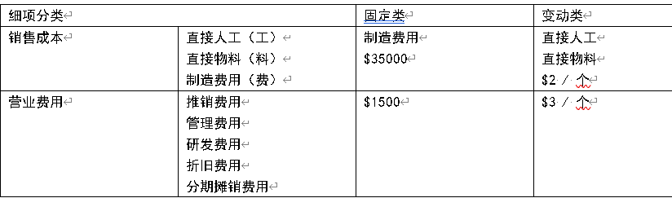

图 5.1 细项分类示例

* 计算公式

上一期总收入 TR’（Total Revenue）, 上一期变动成本为 y’，上一期固定成本为 z，损益两平点销售收入为 TR，则有：

$\text{TR}−\left[\left(y^{′}/TR^{′}\right)*\text{TR}\right]=z$

那么根据上一期（比如上一年）的数据，可以得出本期的盈利临界点销售收入，进而换算为销售量。

### 5.4. EBIT 和 EBITDA

EBIT 是 Earning Before Interest and Tax, 按照国际通用形式，EBIT 等同于营业利润。EBITDA 是 Earning Before Interest, Tax, Depreciation and Amortization. 折旧和摊销的影响为什么要扣除呢？因为二者都是非付现成本。EBITDA 更加接近现金流的概念，因为利润是预估的，其中最接近现金流的就是 EBITDA. EBITDA 是国内银行对客户信用等级评定的基本指标。EBITDA 用于快速评估一家公司的创造现金的能力，广泛应用于固定资产投资巨大、折旧费占成本比较大的行业，如电信行业。

## 第六章、资产负债表（Balance Sheet）

资产负债表的月报是指：某个月最后一天的结存数字，代表公司在这一天有多少资产，有多少负债与股东权益，这是存量、定量、当天余额的观念。季报、半年报和年报也是同样的道理。

在财务报表中，有两大门派：美国和英国。其实二者大同小异，最大的差异是在资产负债表的左边的排法不一样。美国将容易变成现金的资产摆在前面，越难变现的越放在后面。英国派则与美国上下颠倒，英国比较保守，求稳，固定资产虽然难变现但是更保值。比如，港股的上市公司财报就是英国派。

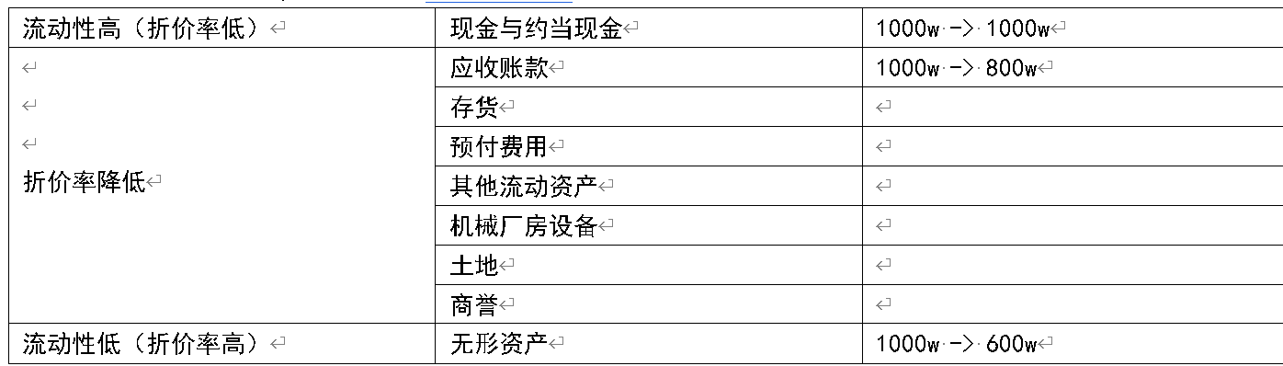

图 6.1 资产的流动性

### 6.1. 流动资产和非流动资产

流动资产：预付款、存货、应收款、应收票据

固定资产和无形资产不会进入经营循环。经营循环：现金 -> 存货 -> 现金。流动资产的广义定义是：在一个经营循环能够变现的资产。

### 6.2. 流动资产、流动负债和净运营资本

流动资产与流动负债的关系本质就是企业和它们上下游的关系，企业与供应商、企业与客户之间的关系。

净运营资本：流动资产（存货、应收账款、预付账款）减去流动负债（应付账款、预收款项）

净运营资本为正：资金会出现短缺；净运营资本为负：公司出现盈余。

营运资本：存货 + 应收账款 - 应付账款

### 6.3. 特殊科目说明

#### 6.3.1. 约当现金（Cash Equivalents）

任何资产，如果能在90天之内变成现金。90天对于公司经营或企业生命来说，是一段非常短的时间。在财会世界，超过一年的是长期，一年之内发生的叫短期。一年以上到期属于资本市场；一年之内到期属于货币市场。

#### 6.3.2. 有形资产的折旧费用（Depreciation）

有形资产的贬值幅度称作“折旧”。假设买了一辆车子 100W，车子的使用是 10年，那么这辆车一年的折旧就是 10W。折旧费，记录到利润表中。

#### 6.3.3. 商誉（Goodwill）

商誉经常发生在收购或合并（M&A）时，商誉 = 收购价 - 净资产。像商誉这种无形资产的贬值幅度，称为分期摊销费用（Amortization）。

#### 6.3.4. 资本公积

公司法规定，当发生以下五种情况时，要放在资本公积这个科目中管理 - 股本溢价、资产重估值、处分固定资产收益、企业合并所获利益、以及受领捐赠所得。

#### 6.3.5. 股本溢价

比如公司要通过现金增资，每股 40 元，按照公司法要分成两个项目 - 面额（10元）和溢价（30元）。面额增加到普通股股本中，代表股东按照面额出资的部分，溢价属于多收的钱，要加到资本公积这个项目。

## 第七章、现金流量表（Cashflow Statement）

如果阅读财务报表，只关注利润表和资产负债表，而没有查阅现金流量表，就好像入宝山空手而归的感觉，现金流量表为什么这么重要？因为利润表上最下面的数字（净利）是正数，代表公司的获利能力，但是并不保证公司一定能继续生存下去。因为利润表的净利是估值，不代表公司的现金，而没有现金，公司几天都活不下去。

过多的关注回报而忽视现金流，是非常危险的，不应以牺牲现金流为前提去提升经营业绩。经营业绩应是带来正向现金流的，也就是只有保证经营活动带来正向现金流，才可以投资。

### 7.1. 三个部分

#### 7.1.1. 营运活动的现金流量

主要来自损益表，将不再是真正现金支出的折旧费用与分期摊销费用加回来

#### 7.1.2. 投资活动的现金流量

主要来自资产负债表左边

#### 7.1.3. 融资活动的现金流量

主要来自资产负债表右边，主要集中在银行与股东

### 7.2. 变出现金

三个渠道对应的方法：

1. 低价促销换现金、减薪、放无薪假、裁员等各种成本与费用管控措施【营运活动】
2. 要求业务员追应收账款、将存货专卖、将公司闲置的机械设备卖出去【投资活动】
3. 要求采购员将应付账款往后延、找银行融资借钱、请股东帮忙增资【融资活动】

### 7.3. 计算现金流量表

#### 7.3.1. 使用资产负债表

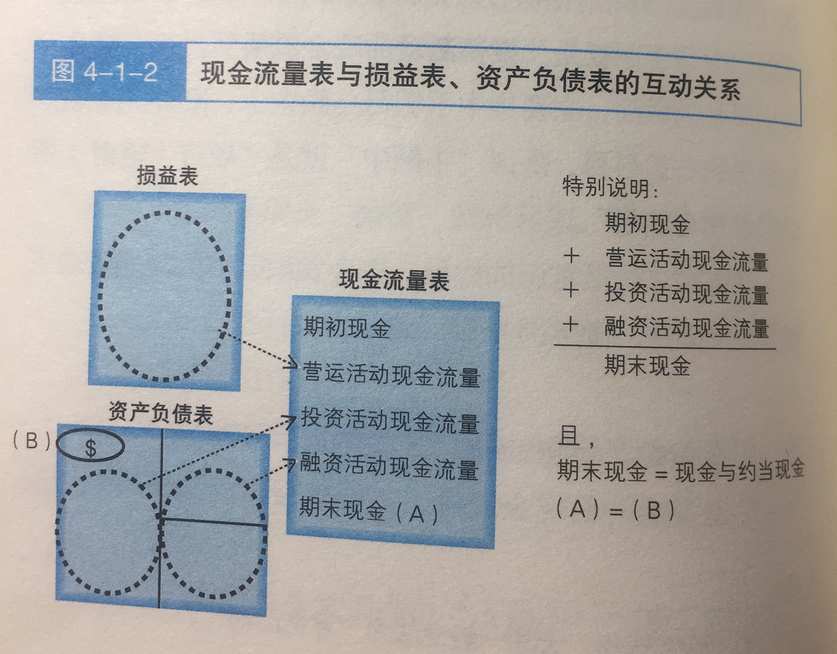

图 7.1 现金流量表与损益表、资产负债表之间的关系 M168

只要有上一期与这一期的损益表，加上期初与期末两张资产负债表，就能推导出现金流量表。

营业活动现金流量：主要是由利润表上的数字整理而来的，包含三个小项目：1）收入，产品售出后的应收账款，什么时候会变成现金流入公司；2）成本，买材料的成本，应付账款，什么时候从公司流出到供货商的银行账户？3）费用，公司每个月的房租、水电、人事等费用（营业费用），什么时候从公司的银行账户流出现金。

投资活动现金流量：主要是由资产负债表左边的资产科目的加减（期末 - 期初）而来的。

融资活动现金流量：主要是由资产负债表右边的科目加减（期末 - 期初）而来的。

每个月的现金流量 = 期初现金 + 营业活动现金流量（收入）- 营业活动现金流量（成本）- 营业活动现金流量（费用）= 期末现金

#### 7.3.2. 间接法现金流量表

从净利润出发，将摊销和折旧加回去。举例 G106.

### 7.4. 自由现金流量

现金流量表是一张真假立判、生死存亡的报表，巴菲特会非常重视自由现金流量（FCF，Free Cashflow）:

自由现金流量 = 营运活动现金流量 - 该公司为了持续生存下来所需要的基本资本支出（比如未来 6 个月的支出）

### 7.5. 现金流量表使用案例

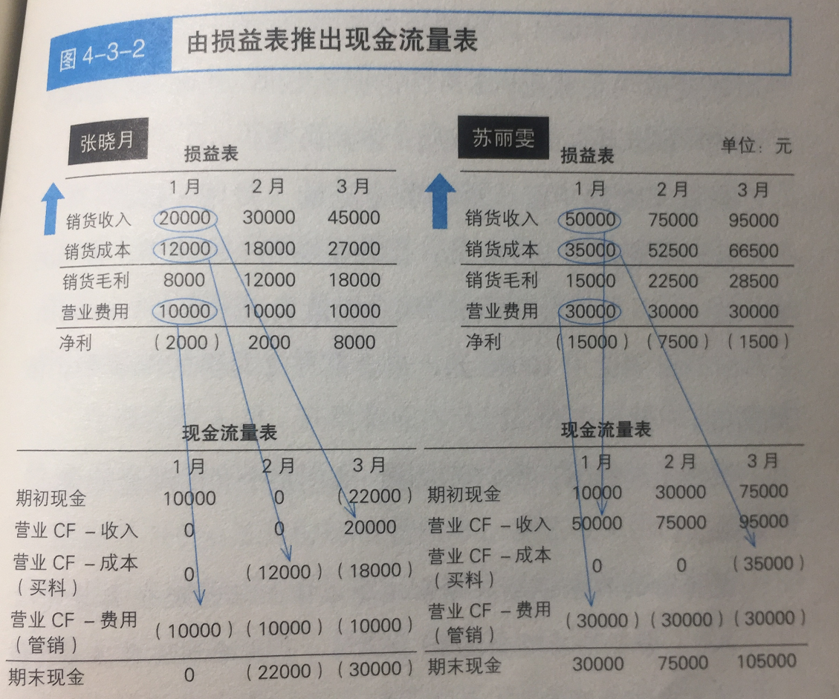

图 7.2 由损益表推出现金流量表 M179

张晓月可以用【快收慢付】来解决困境。原本给客户的 60 天付款条件，改成 30 天，给供应商的货款，从 30 天争取到 90 天。因为张晓月的毛利达到 40% 并且每个月业绩呈现 50% 的上涨趋势。代表市场需求旺盛、商机无穷！所以，你要当老板，就要会看财务数据，利用财务数据决策，不能认为这个业务不行要转行。

### 7.6. 营业活动现金流量分析四步骤

#### 7.6.1. 1/4 确认“营业活动现金流量是否大于 0”

除非是新创公司，否则净利（NI）和营业活动现金流量（OCF）都要大于 0

#### 7.6.2. 2/4 确认“获利含金量”

获利含金量 = 营业活动现金流量 / 净利 = 大 / 小 = OCF / IN > 100%

因为净利要扣除折旧费、摊销费。如果获利含金量小于 1 则说明有问题，可能存在造假，内幕。

#### 7.6.3. 3/4 确认“营业活动现金量 > 流动负债”

正常情况下，营业活动创造的现金必须大于短期（一年内）要付出的流动负债，也就是营业活动现金流量 > 流动负债。

#### 7.6.4. 4/4 确认“营业活动现金流量、损益表上的净利、二者变化趋势是否相同”

正常情况下，二者变化趋势相同；如果不同，通常代表这家公司有隐藏的问题。

## 第八章、分析财报

本章主要使用《管理者14天看懂财报》、《巴菲特教你读财报》。

### 8.1. 巴菲特的投资策略概述

1. 大量的时间用于寻找好的企业：在一个行业中，有竞争优势的企业。通过过去10年的财报来衡量其盈利能力。
2. 计算这个企业的价值[6]，和其在市场（比如股市）的价值做比较。
   1. 企业的真正价值是其未来一段时间内的净利润的和；
   2. 企业的股市的价值是发行的股票 x 股票价值。
3. 在完成 2）步骤之后，用一个安全边际衡量是否当前是好的买入时机。
4. 如果不是好的买入时机，就等待该公司出现一个“可以解决”的危机[7]。
5. 时刻关注买入公司在扩大增长净利润[8]，如果保持了同行业的优势，就不卖出[9]。

为什么很少有人学习巴菲特的方法？巴菲特说，因为很少有人愿意慢慢的变富。现代，以共同基金、对冲基金和信托投资基金为代表的投资机构取代了过去的个人投资者。机构投资者以其专业的选股能力向大众推销，并以丰厚的年收益率为诱饵不断吸引哪些渴望一夜暴富的短时群体。

格雷厄姆最先提出价值投资：市场先生是喜怒无常的，但是它最终会承认自己低估了一些股票，这些股票会最终上调价格。巴菲特师从格雷厄姆时，阅读了成千上万的财务报表，从而练就了发现价值低估的企业。但是格雷厄姆的投资原则包括：坚决卖掉两年没有上涨的企业；一直股票涨幅超过 50% 后赶紧卖出；使用投资组合分散风险。这些原则让巴菲特错失了很多“超级明星股”的长期的增长收益。于是，巴菲特[10]进行了调整了策略 – 长期持有好公司[11]。

### 8.2. 评估企业的价值

#### 8.2.1. 首先要知道公司值多少钱

价值评估的越准确，投资成功的概率越高。价值评估得到的结果是一个区间，并不是准确到几毛几分，评估到一个区间就可以了。得到评估的区间，尤其是最低值，比最高值更重要，出于保守的目的。评估公司的股票值多少钱，先要知道整个公司值多少钱（内在价值），然后除以股份总数。

估算公司的市场价值：每股盈利除以长期公司债券利率[12]。

#### 8.2.2. 公司的内在价值

一家企业在余下的寿命可以产生的现金流量的贴现值。这个方法适合估计股票、债券和公司的价值。债券和股票之间有一个非常重要的区别：债券有一个息票[13]和到期日，从而可以确定未来的现金流。管理人员的水平对债券息票的影响甚少，如果管理人员无能或不诚实，那么暂停支付债券利息的时候，大家都会知道。与债券相反，股份公司管理人员的能力对股权的“息票”有巨大的影响力。因为债券是先有的，比较保守和稳健；然后有了股票，最成功的股票投资还沿用债券投资的方法和理念，比如巴菲特的老师本杰明格雷厄姆。

巴菲特选择好的企业，然后将该公司的股票当作债券看待 – 股权债券。所谓股权债券，本质上是股票，拥有公司的部分股权，能够享受利润分成。但不同于普通的债券，股权债券所支付的利息稳定，但并不固定，而是年复一年的保持增长态势，股权债券的内在价值也不断的攀升。复利，就是利滚利。

巴菲特说，股市长期而言是一台称重机，最终会反应公司的内在价值。

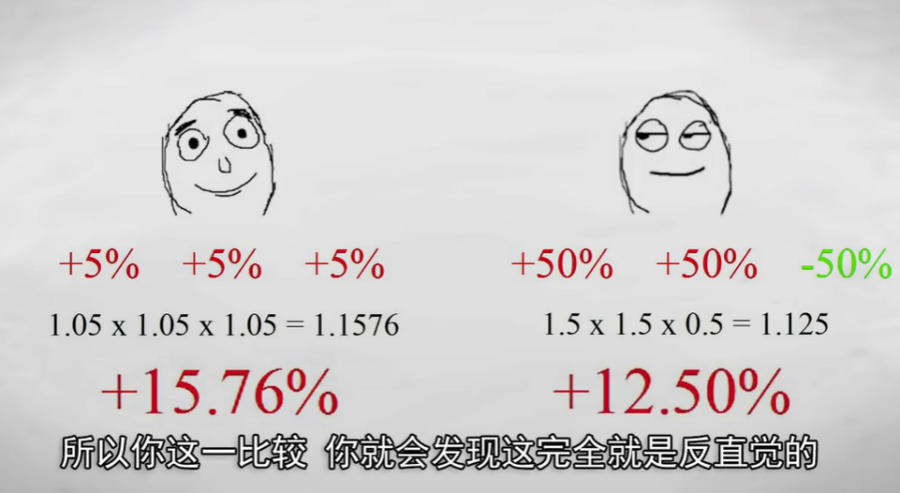

图 8.1 更好的收入模式

稳定的长期的增长，胜于大起大落。

最终决定长期投资的经济价值的是长期利率[14]。

#### 8.2.3. 公司具有持续性

产品的一致性为公司创造稳定的利润，为此：

* 好公司不能频繁的更换产品，因为产品研发的风险和成本都很高；
* 好公司不能频繁的投资更新设备；
* 好公司不能承担繁重的债务，不为此支付高额的利息。

#### 8.2.4. 现金流贴现法理论

现金流贴现法（DCFM，Discounted Cash Flow Method）就是把企业未来特定时间内的预期现金流量还原为当前现值。由于企业价值的真髓还是它未来的盈利能力，只有当企业具备这种能力，它的价值才会被市场认同，因此理论界通常把现金流贴现法作为企业价值评估的首选方法，在评估实践中得到了大量的应用，并且已经日臻成熟。

#### 8.2.5. 现金流贴现法基本公式

$$P = \sum_{t=1}^{n}{\frac{CF_{t}}{{(1+r)}^{t}}}$$

式中 -

1. P：企业的评估值
2. n：资产（企业）的寿命
3. ${\text{CF}}_{t}$：企业在 t 时刻的现金流
4. $r$：反映预期现金流的折现率

从上式可以看出，该方法有两个基本输入变量：现金流和折现率。因此在使用该方法前，需要对现金流做出合理的预测。在评估中，要全面的考虑影响企业未来获利能力的各种因素，客观、公正的对企业未来现金流做出合理的预测。其次，是选择合适的折现率，折现率的选择主要根据评估人员对企业未来风险的判断，企业经营的不确定性是客观存在的，对企业未来收益的风险高时，折现率也高，当对未来收益的风险较低时，折现率也低。

#### 8.2.6. 现金流量法应用案例

使用一个例子计算：

1）首先计算折算为现值的公司未来 5 年的现金流，此时假设公司的每年增长为 16%；

2）计算经折算为现值的公司 5 年后的剩余价值[15]，此时假设增粘幅度为每年 7%。同时，假设要求的回报为每年 12%（贴现率）。基于以上条件，使用现金流贴现法，计算公司的现值。如果用公司现值除以公司已经发行的股票数量，就得到了每股的内在价值。若每股的内在价值较市价高，可以考虑购入，反之则予以沽售。

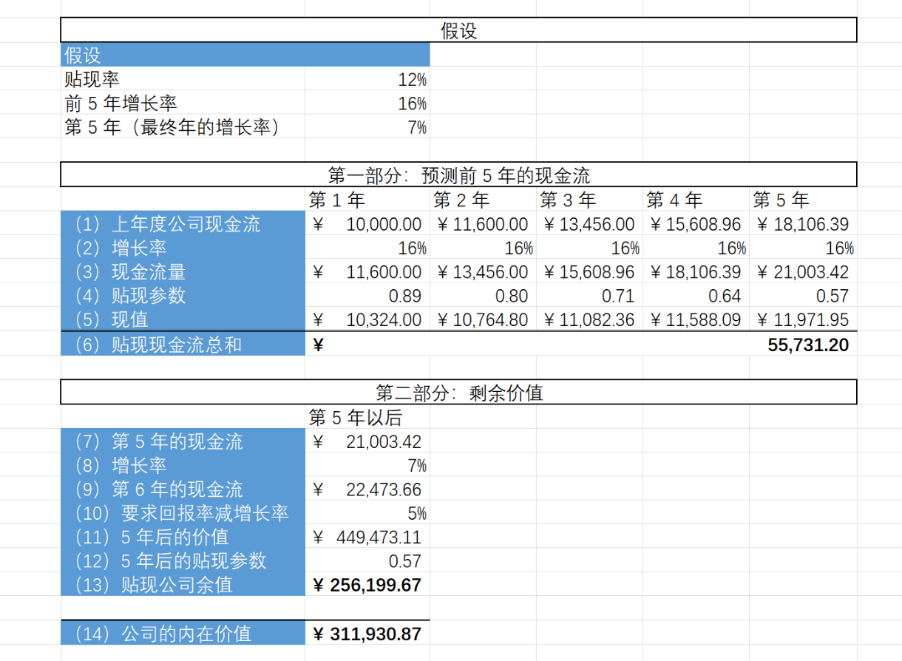

图 8.2 表格文件《资产配置及财务/现金流量法应用案例.xlsx》

1. 上年度公司现金流（Prior year cash flow）：公司上年度现金流数字；
2. 增长率（Growth rate）：盈利增长率，基于公司往年盈利情况对比得知；
3. 现金流量（Cash flow）：等于 ${现金流量}_{n−1}× (1+0.16)$；
4. 折现参数（Discount factor）：等于 $\frac{1}{{(1+0.12)}^{n}}$，n = (1,2,…,5)，将未来价值折现为现值的数值；
5. 现值（Present value）：将未来的价值贴现为第一年时的价值，等于 （3）x （4）；
6. 贴现现金流总和；
7. 第 5 年的现金流（Cash flow in year 5）：在公司将所有盈利分发的情况下，股东于第 5 年得到的现金流；
8. 增长率（Growth rate）：公司于第五年后的增长率；
9. 第 6 年的现金流（Cash flow in year 6）：股东于第 6 年所得的现金流；
10. 要求回报率[16]减增长率（Required rate of return minus growth rate）：要求回报增长率，亦作资本成本。以要求回报率与增长率之差作为贴现率，将永恒的剩余价值转换为第 6 年时的价值；
11. 5 年后的价值（Terminal value）: 等于 (9) / (10)
12. 5 年后的贴现参数：Discount factor as of year 5
13. 贴现公司余值：经折算为第一年价值的公司余值
14. 公司的内在价值的现值

#### 8.2.7. 现金流量贴现法的优缺点

现金流量贴现法作为评估企业内在价值的科学方法，更适合并购评估的特点，很好的体现了企业价值的本质，贴现法的不足：

1）从折现率角度，这种方法不能反映企业灵活性[17]所带来的收益，这个缺陷也决定了它不能适用于企业的战略投资方向；

2）现金流贴现法没有考虑企业项目之间的相互依赖，也没有考虑到企业投资项目之间的时间依赖；

3）结果的正确性完全取决于使用的假设条件的正确性，在应用时不能脱离实际；

4）对于企业未来可能遇到的现金流不稳定、亏损等情况，现金流贴现法是没有纳入考虑的[18]。

虽然有这些缺点，但是现金流贴现法将给投资者一个企业内在价值的区间，即不是多么的准确，但是足够用的价值区间。巴菲特就在这个价值区间中取最低者作为投资的参考。

#### 8.2.8. 现金流贴现法的应用

现金流贴现（Discounted Cash Flow）法完全以绩效预测为依据，考虑最基本的经济因素：根据企业未来的风险贴现企业未来的现金流。这些风险包括：技术风险、通货膨胀率、国家政策的变动、资本控制、经济不稳定。

### 8.3. 评估企业的经营能力

#### 8.3.1. 经营能力之周转率

周转率，就是一年某个资源（应收账、资产、etc）帮助公司做了几趟生意，就是经营能力。这些信息主要用年报衡量，因为月报、季报、半年报受淡旺季影响。哪些资产在帮助公司做生意，主要看资产负债表的左方，其中最重要的是现金、应收账款、存货、固定资产与总资产。其中，现金、应收账款、存货是流动性最高的三个。看看这些资产做了几趟生意，就能知道这家公司的经营能力。

##### 8.3.1.1. 应收账款周转率

等于【销售收入 / 应收账款】，这里的应收账款是指平均值 【（期初应收账款 + 期末应收账款）/2】；如果这个比率算出来的数字是 6，就代表应收账款一年帮助公司做了 6 趟生意；**应收账款周转率数字越高越好**；还可以理解为【365天/应收账款周转率】= N天，N天就是每做一趟生意，需要多少天，专业术语叫应收账款收现天数。

##### 8.3.1.2. 存货周转率

等于【销售成本 / 存货】；存货是指平均值，也就是【（期初存货 + 期末存货）/2】；存货是以成本基础列在公司的资产负债表中的，或者是成本和市价的较低者。**存货周转率也是越高越好**；存货在库天数等于【365 / 存货周转率】，财务专业术语叫商品平均售出天数。

##### 8.3.1.3. 固定资产周转率

等于【销售收入 / 固定资产】；计算固定资产周转率时，商誉或无形资产不计入；**固定资产周转率数值越大越好**，代表固定资产一年帮公司做了几趟生意。

##### 8.3.1.4. 总资产周转率

等于【销售收入 / 总资产】；**总资产周转率越大越好**，代表将公司的资产做最有效率的运用。总资产周转率小于 1，通常代表这是一个烧钱的行业，叫资本密集行业或奢侈品行业。

**资本密集型行业的好公司，要么利润表上有长期稳定的获利能力，要么公司有充足的现金。**

##### 8.3.1.5. 应付账款周转率

等于【销售成本 / 应付账款】；应付账款周转天数等于【365 / 应付账款周转率】；值越小越好，低成本融资策略。

#### 8.3.2. 如何从财报看公司经营水平

按照以下顺序：

1. 总资产周转率：了解这家公司整体经营能力，这个数值应该和同行业比较；
2. 固定资产周转率：通常跳过，因为和总资产周转率有些雷同；
3. 存货周转率：存货一年帮助公司做几趟生意；趟数越多越好，代表这家公司商品或服务在市场上的接受度或热销度；
4. 应收账款周转率：业务团队的收款能力，应收账款周转率越大代表公司业务在市场上越强势。

报表的使用：

1. 损益表 – 反应了企业在会计期间内的经营成果。获得企业的利润率、股权收益、利润的稳定性和发展趋势。
2. 资产负债表 – 反应了企业的资产、负债情况和净资产[19]情况。了解企业的现金资产和长期债务。
3. 现金流量表 – 反应了会计期间内企业的现金流入和流出情况。获得企业在改善资本结构方面所花费的资金，也反应出债券和股票的销售情况。

### 8.4. 下载财务报表

#### 8.4.1. 中国大陆 A 股

<https://data.eastmoney.com/>

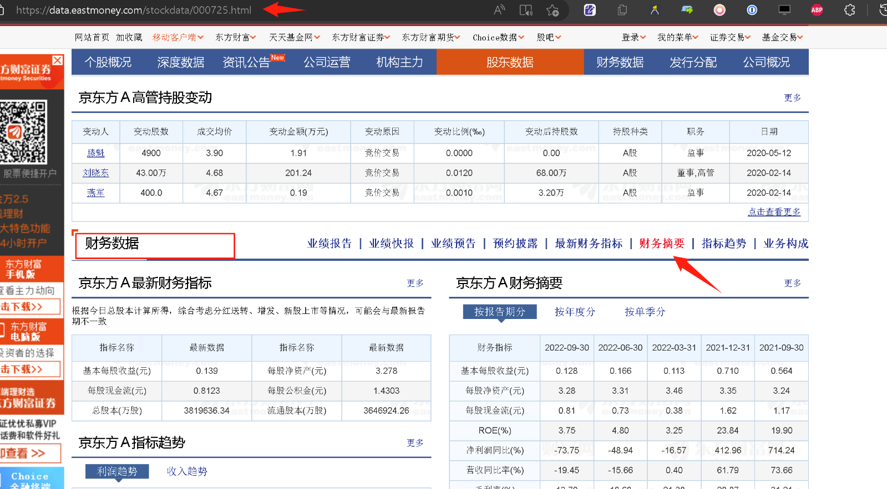

图 8.3

#### 8.4.2. 港股

<https://www.futunn.com/hk/quote>

#### 8.4.3. 东方财富 PC 客户端

PC 客户端

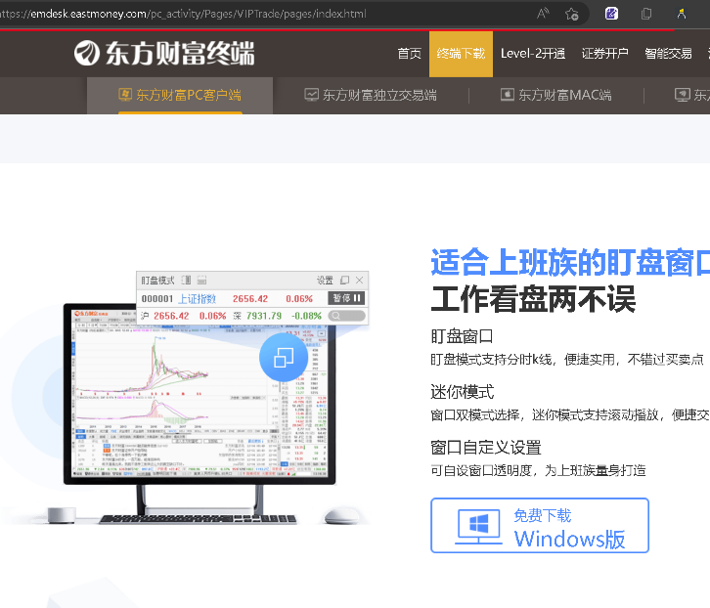

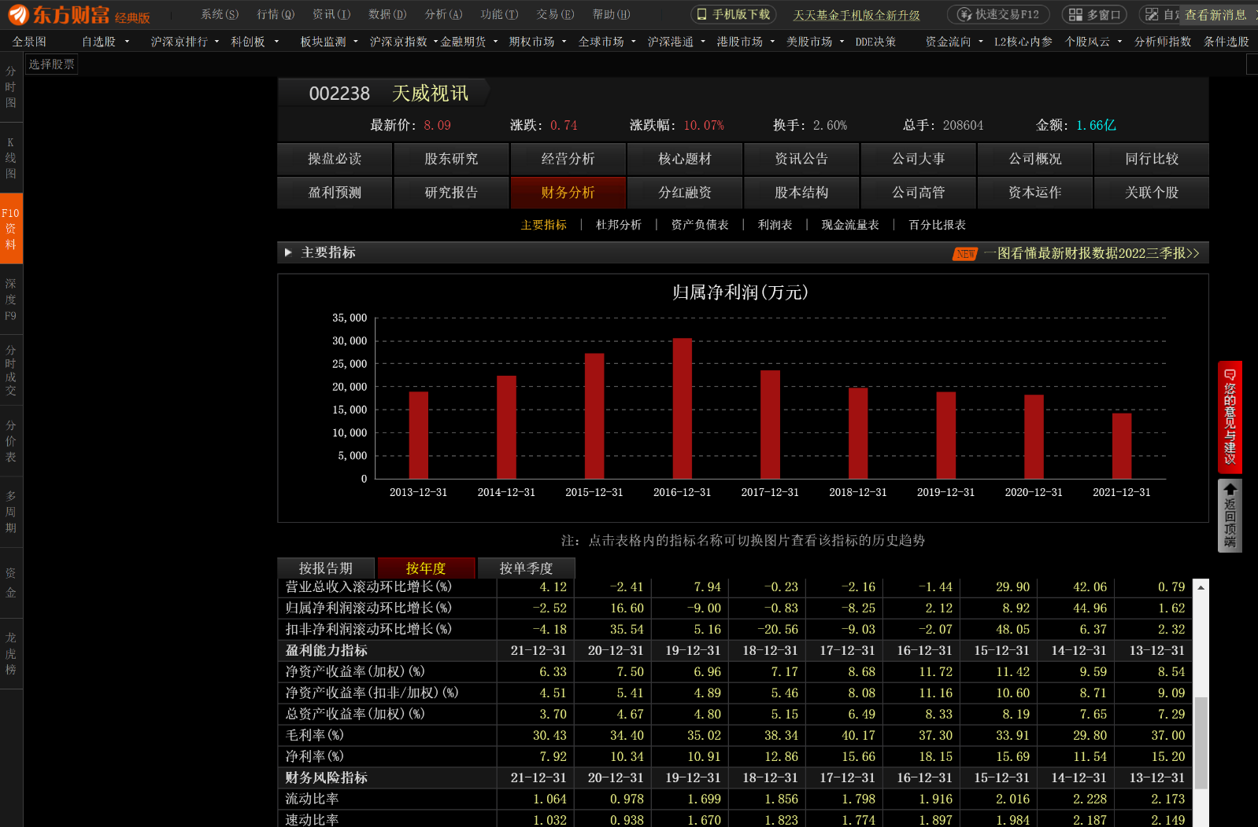

图 8.5

#### 8.4.4. 增加个股关注，查询

在列表中，右键：选择【查找】，输入股票代号。

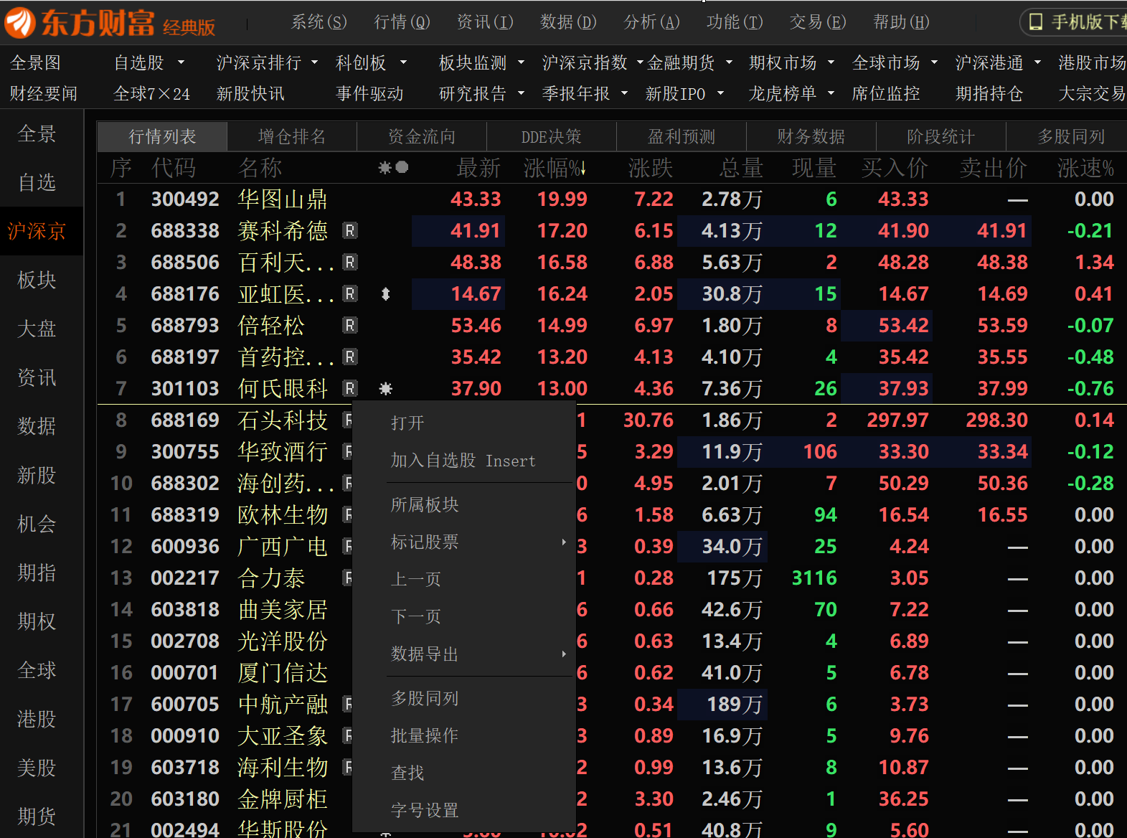

图 8.6

#### 8.4.5. 查看分红历史

在东方财富 PC 客户端，进入一只股票，查看【F10 资料】，找到分红融资。

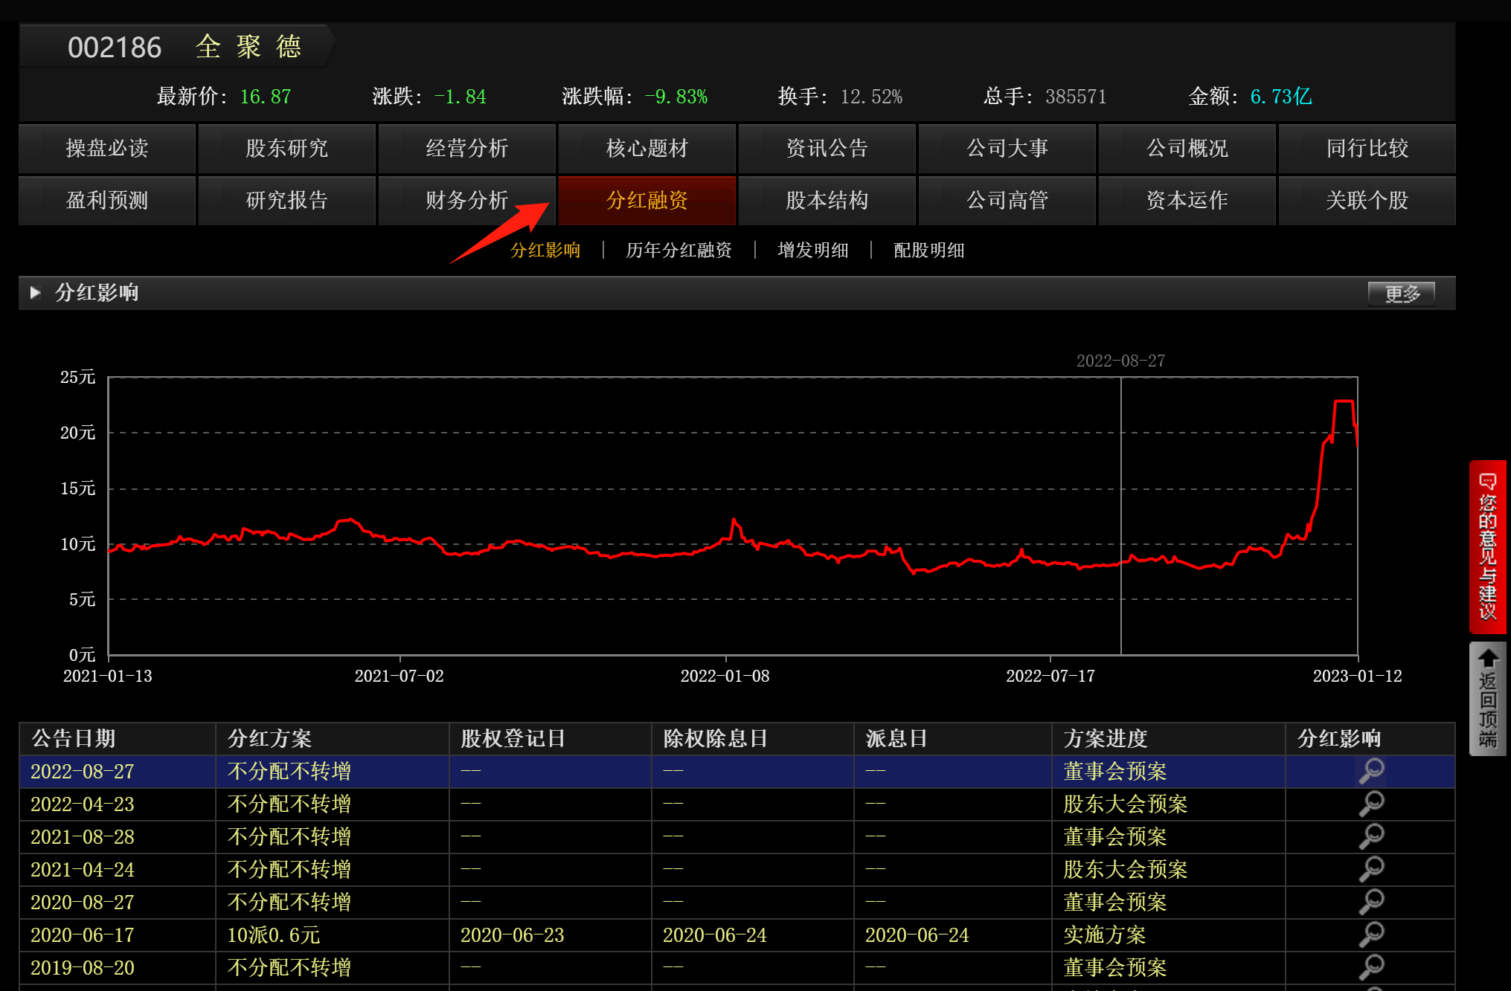

图 8.7

该部分内容包括：

* 分红影响
* 历年分红融资
* 增发明细
* 配股明细

### 8.5. 损益表

#### 8.5.1. 损益表的 8 个指标

1. 毛利率 – 毛利率在 40% 以上，是好公司的标准，应该联系查找该公司过去 10 年的毛利率判断。
2. 销售费用及一般管理费用占销售收入的比例 – 其占销售毛利的 30% 最好。
3. 研发开支 – 回避经常花费巨额研发开支的公司。
4. 折旧费用 – 折旧占比毛利越低越好。
5. 利息费用 – 利息小于营业利润 15% 为好公司。
6. 税前利润 – N/A
7. 净利润 – 净利润占总收入 20% 以上为好公司。
8. 每股收益 – 连续 10 年的每股收益可以是判断公司是否是好公司的重要依据，因为这个指标可证明公司是否具有长期竞争优势。

从损益表可以挖掘一家公司的利润来源：它是否需要大量研发来保证竞争力，是否使用财务杠杆。

#### 8.5.2. 成本和费用分析

利润的来源比利润本身更具有意义。当巴菲特浏览了一家公司长期的收入之后，他就会花大量时间研究各种成本、费用。

销售成本[20]：可以是一个公司销售产品的进货成本，也可以是制造此产品的材料成本和劳动力成本。

毛利润：毛利润的总收入减去产品所消耗的原材料成本、制造产品所耗费的劳动力成本。毛利润能表达的信息很少，但是通过毛利润计算的毛利率是很关键的指标。

毛利率 = 毛利润 / 总收入

可口可乐一直保持着 60% 以上的毛利率。在技术领域，微软一直保持着 79% 的高毛利率。 通用规则：毛利率在 40% 以上的公司，一般都具有可持续性的竞争优势，而低于 40% 的公司，一般都出于高度竞争的行业。如果一个行业的毛利率低于 20%，那么这是一个存在高度竞争的行业。

毛利率指标检验并非万无一失，它只是一个早期的检验指标，一些陷入困境的公司也能具备持久竞争优势。我们应查找这家公司过去 10 年的毛利率。

营业费用：包括新产品研发费用、将产品推出市场的销售费用及相关的管理费用、折旧费、分期摊销费、重置成本和减值损失、以及其它费用[21]。营业费用为公司的刚性支出。

营业利润 = 毛利润 - 营业费用

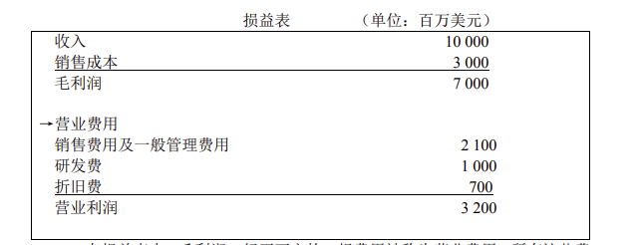

销售费用及一般管理费用（简称 SGA）：该公司在会计期间发生的所有各项直接或间接的销售费用、一般管理费用[22]。如果这项费用占毛利润的 30% 以下，那么就是一家优秀的公司；如果占 100%，那么该公司处于高度竞争。但是，不少有持续性竞争力的公司，此项占比仍然占 30% - 50%。

研发费：高额的研发费用、资本开始或者过高的贷款利息支出，破坏了良好的长期的经营发展。

长期的竞争优势，常常是通过专利权或者技术上的领先地位赋予公司在行业内的相对优势。

息税折旧摊销前利润（EBITDA[23]）：在扣除所得税、折旧费和摊销费之前的利润。折旧费是一项真实的开支[24]，那些具有持续性竞争优势的公司，其折旧费占毛利润的比例较低。可口可乐的折旧费用一直保持在毛利润的 6% 左右。在高度竞争的资本密集行业，其折旧费占到毛利总额的 22% ~ 57%。

利息支出：该公司会计周期内为债务所支付的利息。利息支出被称为财务成本，因为它与公司的生产和销售过程没有任何的直接联系。利息是财务报表中总负债的反映。负债越多，利息越多。那些具有持续性竞争力的公司，几乎不需要支付利息。具有长期竞争优势的宝洁公司，只需要花营业利润的 8% 用于利息支出。在消费品领域，具有持续竞争优势的公司，其利息支出均小于营业利润的 15%。利息支出与营业利润的比率可以真实反映一家公司的经济危机水平。在任何行业领域，那些利息支出占营业利润比例最低的公司，往往最有可能具有竞争优势。

出售资产收益（损失）：一个公司出售一项资产（存货除外）所产生的收益或亏损。比如一栋价值 100W 美元的厂房，在计提一定时间的折旧费用后，账面价值降为 50W 美元，现在以 80W 美元出售，公司将记录这项资产产生了 30W 美元的收益。

其它：非运营的、非经常性的收入和支出一并汇总记录。比如固定资产（如财产、工厂和设备）的出售，同时也包括公司正常业务范围之外的许可协议和专利权的出售等。

无论用哪种利润指标来确定公司是否具有持续性竞争优势，这些偶然事件的影响都应该排除在外。

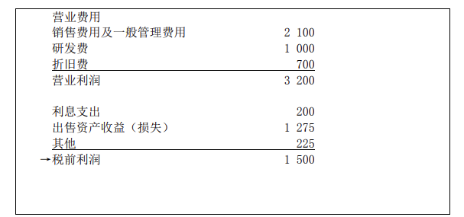

税前利润：营业利润扣除所有费用开支，但在所得税被扣除之前。

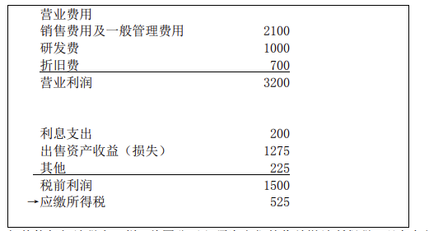

图 8.10

应缴所得税：在美国，公司缴纳的税金大概为其税前所得的35%。应缴所得税反映了一个公司的真实税前利润。

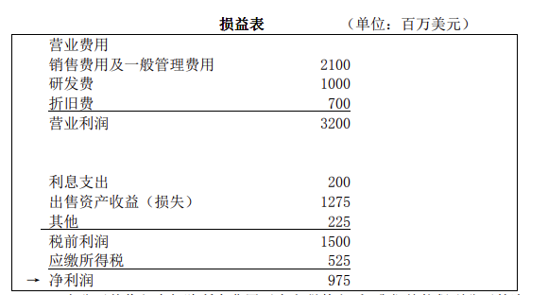

当从营业收入中扣除所有的费用开支和税款之后，就得到了公司的净利润。判断一家公司是否具有持续性竞争优势时，应从如下方面考虑：

1. 净利润是否具有持续上升趋势。这一特点是从过去十年的数据中获得的。公司的股票回购计划，可能导致净利润的历史不同于每股收益。某些公司的股票正面临衰竭，但是通过股票回购计划，可能使每股收益不减反增。净利润的走势更重要。
2. 净利润率的占比比实际数值重要。比如，一家收入 100 亿美元、净利润为 20 亿美元的公司好于收入 1000 亿美元，利润为 50 亿美元的公司。前者的净利润率有 20%，后者只有 5%。单纯的看总收入没有意义，一定是看净利润和总收入的比值。可口可乐的净利润率为 21%，通用汽车为 3%。如果一家公司的净利润一直能保持占总收入的 20%，那么就是一个具有持续竞争力的公司。
3. 每股收益：净利润为分子，公司的股份数为分母。这是一个重量级指标，因为公司的每股收益越多，其股票价格将越高。如果一家公司某年的净利润为 1000 万，总共有 100 万股流通股，那么该公司今年的每股收益为 10 美元。

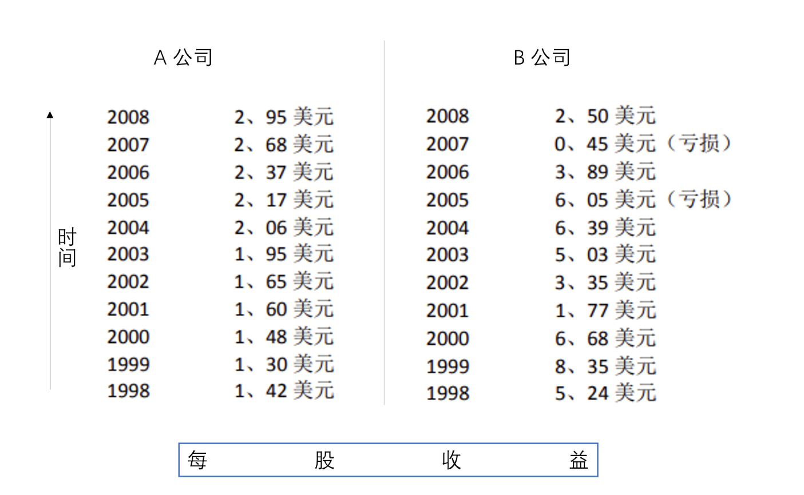

图 8.12

A 公司和 B 公司哪个更好？为什么？

A 公司更好，因为 A 公司以可预见的方式增长。

B 公司虽然表现出了很大的波动，但是其行为难以预测，风险很高。市场上有数以千计的公司，其每股收益都是如此走势不定，股票价格忽上忽下，很多时候传统的投资者认为是买入的时机，实际上是买入了一艘冗长而缓慢、没有明确方向的船只。

### 8.6. 资产负债表

#### 8.6.1. 关注资产负债表关注的指标

1. 资产负债表的目的是查看公司拥有多少资产、多少债务。
2. 现金和现金等价物：现金越多越好。最理想的公司是，有大量的现金库存，几乎没有债务，没有出售股份或资产，公司过去一直保持盈利。
3. 存货：对于制造类企业，要查看其存货的增长的同时，净利润是否相应的增长。存货在某些年迅速增加，而后又迅速减少的制造类公司，它很有可能处于高度竞争、时而繁荣、时而衰退的行业。
4. 应收账款：如果一家公司持续的显示出应收账款占总销售收入的比例比竞争对手更低，那么它可能具有持续性竞争优势。
5. 流动比率 = 流动资产 / 流动负债。有持续竞争优势的公司，其流动比率小于 1。原因是其盈利能力足够强大，融资能力强大，能够轻松自如的运用盈利或融资来偿还其债务。
6. 房产、厂房和机器设备：优秀公司的产品经常稳定不变，无需为保持竞争力而耗费巨额资金取更新厂房和设备。
7. 无形资产：最大的无形资产是长期盈利的能力。
8. 资产回报率 = 净利润 / 总资产。
9. 短期贷款：回避短期贷款比长期贷款多的公司。
10. 长期贷款：具有长期竞争优势的公司，负担很少的长期贷款，或者压根没有长期贷款，这些公司有很强的盈利能力，当需要扩大生产或企业并购时，它们有能力自我融资：它的盈余能在 3-4 年内偿还长期债务。
11. 债务股权比率 = 总负债 / 股东权益。越是好公司，盈利能力越强，股东权益越高，总债务越低。除非是金融机构，否则债务股权比例应低于 0.8 ，越低越好。
12. 留存收益：留存收益越多，它的留存收益增长就越快。留存收益越多越好。
13. 库存股票：中国法律规定，回购的股份必须注销，因此中国公司的资产负债表中没有留存股票。
14. 股东权益回报率：净利润 / 股东权益。股东权益回报率越高，代表该公司的竞争优势越高。
15. 财务杠杆：财务杠杆是指公司通过借债来进行投资以扩大利润。大量使用财务杠杆的公司，风险高，应避开。

#### 8.6.2. 产生现金的三大途径

通常有三种途径可以产生大量的现金：

1. 公司向公众发行出售新的债券或股票，所融的资金在使用之前会形成大量的库存现金；
2. 公司通过出售部分现有业务或其它资产；
3. 公司一直保持着运营收益的现金流入大于运营成本的现金流出。

也只有第三种方式：通过持续的经营获得大量的现金积累，才是好的公司。如果一家公司持有大量现金和有价证券，并且几乎没有什么债务的话，那么可以应对突然而来的危机，可以说，是一个好的公司[25]。

#### 8.6.3. 存货和净利润关系

如果一家制造业公司，其存货和利润是同时的增长，那么证明该公司的产品得到认可，因此扩大规模，增加销售。但是存货在某些年快速增加，某些年又迅速的减少的公司，就可能处于高度竞争，时而繁荣，时而衰退的企业。

#### 8.6.4. 应收账款占总销售收入越低越好

产品销售处于现金延期支付的状态，叫做应收账款。比如采购商欠公司的钱。应收账款存在对方赖账的情况，所以必须估算出一部分的坏账，并从应收账款中扣除，得到了应收账款的净值。如果一家公司显示出比竞争对手更低的应收账款占销售收入的比例，那么该公司很可能就占有了某种优势。

#### 8.6.5. 流动资产合计和流动比率

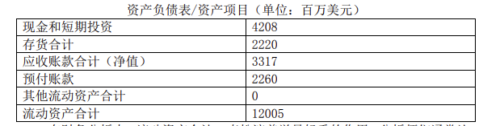

预付账款：先支付的不远将来才能得到的商品或服务。比如，明年的保险费。预付账款能提供的关于公司经营方面的信息量很少，也不能帮助我们判断公司是否获益于持续性竞争优势。

流动资产合计：评估公司运营能力的关键指标。公司的流动资产减去流动负债，能得到该公司是否能偿还短期债务。

流动比率：流动资产 / 总负债。该比例大于 1 是好现象[26]。在评估一家公司是否有持续竞争优势时，该数字不那么重要。流动比率是否大于 1 对于评估平庸的公司是有借鉴意义的，因为它们的产品在市场上没有优势，需要用更保守的眼光。

#### 8.6.6. 房产、厂房和设备

因为流动性差，越少越好。巴菲特的一个原则是：经营无需大量资金用于产品更新的生意。

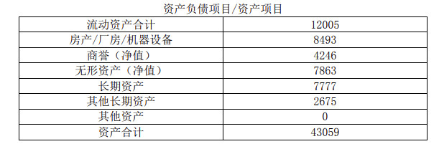

#### 8.6.7. 商誉

商誉主要产生于并购过程。以前，商誉一般从公司的利润中逐渐的勾销，也就是说进行摊销，造成在损益表中，商誉摊销一项。现在，美国财务会计准则委员会决定，除非商誉附属的公司确实存在价值贬值，否则商誉不需要进行摊销处理。

#### 8.6.8. 无形资产

无形资产是我们无法用身体感受的资产，它们包括：专利权、版权、商标权、专营权、品牌等。很久以前，一家公司可以随时对其无形资产进行估值，产生了很多荒诞的事情：大量无形资产被滥估。现在，公司不允许将其内部形成的无形资产计入其资产负债表，从而结束了浮夸的无形资产估值。但是由第三方收购所产生的无形资产可以合理的价值计入。如果一项资产有使用期限，例如专利权，它将会在使用期限内进行摊销。

#### 8.6.9. 长期投资

公司的全部长期投资（一年期以上），如股票、债券和房地产投资的价值。它还包括公司对附属子公司和分支机构的投资。该项目的入账价值为：成本价值和市场价值较低者。

#### 8.6.10. 其它长期资产

那些没有归入房屋设备、商誉、无形资产和长期投资账户的长期资产（生命期超过 1 年）的集合，待摊费用就属于其它长期资产。

#### 8.6.11. 深入分析资产负债表

很多好的公司能为股东带来长期财富，但是很多投资者就是不能发现，这是因为投资的时候忽略了分析这个公司的持续性竞争优势。只有善于比较公司过去 10 年的损益表，深入分析资产负债表，才能发现一个公司的致富能力。

#### 8.6.12. 总资产回报率

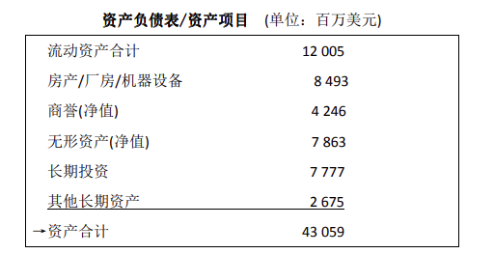

图 8.15

将流动资产和长期资产相加，得到这个公司的总资产。总资产也等于总负债加上股东权益。

资产回报率 = 净利润 / 总资产。

总资本常常是一个行业的屏障，进入一个行业是需要成本[27]的。成本越高，该行业内的领导者企业越有持续的竞争优势。

#### 8.6.13. 流动负债

流动负债是指公司在当期会计年度到期应该偿还的债务或应履行的义务。它们在资产负债表上体现为：1）应付账款；2）预提费用；3）短期贷款；4）一年内到期的长期贷款；5）其它流动负债。

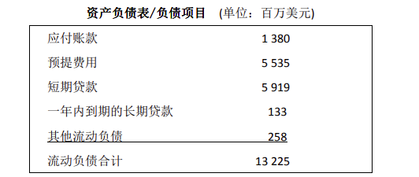

图 8.16

应付账款：公司以赊账的形式购买的材料、商品或接受劳务供应等发生的债务。

预提费用：已经发生但是还没有支付的负债。这些费用包括：应缴营业税、应付工资、计提的应付租金。

其他流动负债：未纳入上述流动负债的所有短期负债的集合。

应付账款、预提费用和其他流动负债能说明公司档期经营的信息，但是这些账户不能提供公司长期的经营信息，不足以判断一个公司是否是好公司。

#### 8.6.14. 如何看待到期的债务

公司负担的短期贷款和长期贷款数额能反映很多关于公司长期经营状况的信息，并由此判断一家公司是否有竞争优势。长期贷款并不是一个流动负债，但是大型公司会把部分将要到期的贷款计入当年的流动负债，这会造成看起来短期贷款很高。一个好的公司很少有到期的长期贷款。一个好公司可能陷入暂时的困境，我们需要看看这个公司的未来的到期的债务情况，以判断这家公司能不能从困境中走出。**单独的一年的到期的债务会让人感到不安，但是也可能是一个好的购买股票的时机。**

对于一家陷入严重困境的平庸公司来说，过多的到期债务可能会导致现金流中断，这必定会导致破产。

#### 8.6.15. 长期贷款

长期贷款是一年以上到期的债务，如果这笔贷款一年内到期，那么它将被视为短期借款。优秀的公司是过去 10 年的担负的长期贷款都很少，甚至没有长期贷款。**少量或没有长期贷款，意味着可能是一项很好的投资。**

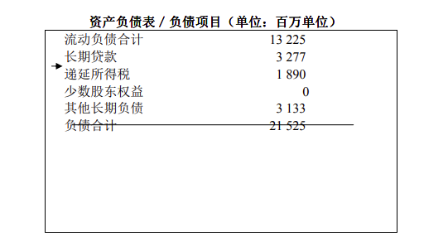

图 8.17

递延所得税：到期但是未支付的税款。

负债合计：公司所有负债的总和。

#### 8.6.16. 债务股权比率

债务股权比率 = 总负债 / 股东权益

债务股权比率曾经一度用于帮助判断一家公司是以债务融资还是以股权（包括留存收益）融资为主。具有持续性竞争力的公司一般会利用其盈利作为运作资金，因此它们的股东权益较高，总债务较低。而没有持续性竞争优势的公司一般靠债务为其提供运作资金，因此它们显示出较低的股东权益和较高的负债。

但是，问题也存在，因为一些具有持续竞争优势的公司经济实力很强大，以至于它们根本不必使用大量的股东权益或留存收益就能提供公司正常运行的资金，有些公司甚至完全不需要这些收益。它们通常将积累起来的股东权益和留存收益用于回购公司的股票，这样就会减少股东权益或留存收益的总量。如此一来，公司的债务股权比率反而会高，看起来和平庸的公司在同样的水平。

#### 8.6.17. 股东权益

股东权益 = 资产 - 负债 = 优先股 + 普通股 + 资本公积 + 留存收益 - 库存股票

通过股东权益得到股东权益回报率： 股东权益回报率 = 净利润 / 股东权益

好公司有很高的股东权益回报率，可口可乐是 30%，箭牌公司是 24%，百事公司是 34%。

同时，也有些公司盈利能力非常强，但是显示股东权益回报率很低[28]，因为这些公司将利润派发红利或回购股票。

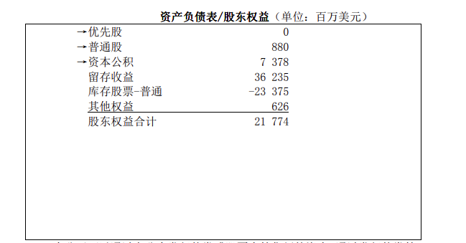

图 8.18

#### 8.6.18. 优先股、普通股和资本公积

一个公司可以通过发行债券或股票来筹集新的资本。通过发行债券筹集的资金在将来的某一个时间必须偿还，它是借来的资金。但是当公司通过向公众发行优先股或普通股筹集资金时，它永远不需要偿还。这些资金将永远为公司所有，可以任意使用它们。

普通股（Common Stock）代表公司的所有权。普通股的持有者是公司所有人[29]，拥有选举公司董事会的权力，而董事会会按照规定聘请一名首席执行官来经营公司。如果董事会投票通过分红方案，普通股股东将获得相应的分红。如果公司被出售的话，普通股股东将得到这其中所有的利益。

优先股（Preferred stock）是股权的第二种类型。优先股[30]没有公司经营的投票表决权，但他们在普通股股东获得分红之前，就能获得固定或浮动的红利。此外，优先股股东在公司破产时，还拥有优先于普通股股东的追述权（Retrospective right）[31]。尽管优先股是原始投入到公司，并且是永远不需要偿还的资金，在会计上记录为一项权益，但是它更像需要支付红利的负债，不同之处是为负债支付的利息可以从税前利润中扣除，而为优先股支付的红利是不能扣减税费的，这样就使得通过发行优先股筹集资金的成本比较昂贵。那些具有持续性竞争优势的公司几乎没有多少优先股，其中一个原因是，它们基本上不需要任何债务。

在资产负债表上，优先股和普通股均以其票面价值计入其账户。如果公司溢价发行（发行价值超过票面价值）股票，由此而多获得的资金将记录在资本公积账户。

留存收益：一个公司的净利润可以用于派发分红，也可以用于回购公司的股份，或者将它们保留下来去维护公司的运营。当它们被保留用于公司的运营时，将记录在资产负债表上股东权益下的留存收益账户。公司每年的留存收益 = 净利润 - 派发的红利 - 股票回购的开支。在资产负债表上，所有能帮助我们判断一家公司是否具有持续性竞争优势的指标就是留存收益。可口可乐长期保持留存收益 7.9% 的年增长率，箭牌公司一直保持 10.9% 的收益增长率，伯灵顿北方圣太菲铁路运输公司一直保持 15.6% 的水品，巴菲特的伯克希尔哈撒韦的留存收益增长率则在 40 年中保持了 23% 的增长率。有趣的是，通用汽车和微软公司的留存收益显示为负值，通用汽车是因为亏损，微软则是因为大量的红利派发和回购股票，二者是不同的，微软保持了强大的盈利能力。

库存股票：当一个公司回购自身的股票时，有两种处理方式，要么直接将回购的股份注销，要么保留它们，以备今后可能再发行时使用，它们将被记录在库存股票账户。以库存股票方式存在的股份既没有投票权，也没有分红权。尽管它是一项资产，但只能以负值的形式体现在资产负债表，因为它代表着股东权益的减少。一家有持续性竞争优势的公司的标志就是其公司出现库存股票[32]。

#### 8.6.19. 杠杆问题和可能的骗局

杠杆就是利用负债去增加公司的利润。比如 2008 年次贷危机，就是银行以 6% 的利息借入数十亿美元，然后以 8% 的利息贷款给次级购房者（还款能力稍差的购房者），银行因此转得了大量利润，但是遇到经济不景气的时候，次级购房者出现了违约的情况，停止了支付利息。这最终导致了银行无法持续的盈利。 在评估一个公司的竞争优势的时候，要尽量的避免大量使用杠杆来获得利润的公司。

### 8.7. 现金流量表

#### 8.7.1. 现金流量表的两个重要指标

1）资本开支：指购买厂房和设备等长期资产（持有时间超过 1 年以上）的现金或现金等价物支出。我们可以将该公司累积 10 年的净利润和资本开支比较。那些具有持续竞争优势的公司，资本开支占净利润的比例都非常小，巴菲特将净利润用于资本开支一直保持在 50% 以下的公司，作为具有持续性竞争优势公司的候选名单。

2）回购股票：公司使用多余的闲置的资金回购股票，这样会减少流通股的数量，从而提高每股收益，最终推动公司价格的上涨。在现金流量表上，仔细查看其投资活动产生的现金流，在能力找到“发行（回购）股票，净值”的账户。该账户列出了公司发行和回购股票的净额。

#### 8.7.2. 权责发生制与现金流量表

在会计处理方法上，大多数公司使用权责发生制，而不是收付实现制。权责发生制是指产品一旦发货，就会被记录到销售收入账目，不管购买者何时支付货款。在收付实现制下，公司要收到贷款现金之后才能入账。几乎所有的公司都会给它们产品的购买者提供各种信用，它们发现使用权责发生制的优越性，因为这种方法允许它们将赊账作为收入记录在损益表上，同时在资产负债表上也增加应收账款。

既然权责发生制允许赊销作为收入记账，那么对公司来说，就有必要将实际发生的现金流入和现金流出单独列示。为此，发明了现金流量表。现金流量表告诉我们，这家公司是现金流入大于现金流出（“正的现金流”），还是现金流入小于现金流出（“负的现金流”）。

现金流量表反映的是某段时期的情况，现金流量表分为三个部分：

1. 经营活动产生的现金流：净利润加上折旧和待摊费用[33]。
2. 投资活动产生的现金流：资本开支和其他投资活动。资本开支通常是负值，代表一项内耗现金的开支。其他投资活动现金流代表购买和出售盈利资产的费用和收益合计。如果花费的现金比收入的现金要多的话，该项目为负值。如果现金收入比现金花费多，则为正值[34]。
3. 融资活动产生的现金流：融资活动产生的现金流，包括支付红利的现金流出，也包括发行和回购公司股票产生的现金流入和流出。

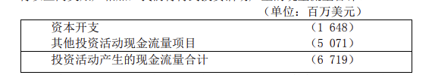

图 8.19

以上三项的和是公司现金流量的净额。

#### 8.7.3. 减少资本开支

资本开支是购买长期资产的现金或现金等价物支出，比如房屋、厂房、机器设备。也可能是无形资产，比如专利的花费。它们需要经过多期摊销或折旧的资产，而不是一次性耗费的。巴菲特不愿意投资通讯类公司的原因是该类公司需要花费巨额资本开支用于室外通信网络。

分析资本开支与净利润[35]的关系很重要，将公司 10 年[36]来的累计资本开支，与该公司同期的累计净利润比较[37]。

#### 8.7.4. 股票回购推动股价上涨

如果公司有了闲置的钱，那么如何能最大化的利用它们呢？

回购股票：

1. 回购股票推动了股票上涨；
2. 减少流通股，增加公司的控制权；
3. 少缴税。

每年都回购股票的公司，是好公司[38]。

#### 8.7.5. 何时买入或卖出一家公司

1）买入：买股票的支付成本直接关系到投资回报率，因此一定要把握好买入的时机以降低成本。当一家优质的公司面临一个偶然的，可解决的困难时，就是一个完美的买入机会。

2）卖出：

A）你需要资金投资一个更优秀的、价值更便宜的公司；

B）这个公司看起来将要失去其持续竞争力优势；

C）牛市期间，这个公司的股价远远超过了其长期的内在价值，比如一个公司的市盈率高达 40 倍。

1. 《管理者14天看懂财务报表》，https://item.jd.com/13105014.html
2. 《巴菲特教你读财报》，https://item.jd.com/11732393.html
3. 回避使用信用卡；回避举债。
4. *M数字*表示《用生活常识就能看懂财务报表》的页码
5. 也称为损益表（Profit & Loss）
6. 估值，比如使用现金流量贴现法。
7. 比如，该公司出现丑闻，但是经过市场调查，用户依然信任该公司，那么这个危机迟早可以解决，但是市场会出现波动，该公司股价下跌，那么继续评估是否可以买入。
8. 这个公司是否：每股收益不断增长，比如通过销售业绩的改善、运营规模的扩大、收购新公司、用积累的库存资金回购股票。只有这样，最初投资在这些股权才能表现出债券一样的稳定的回报。
9. 何时卖出，有三个条件，见后文，何时买入或卖出一家公司
10. 也是很多人对巴菲特有影响，比如查理芒格。
11. 好公司：要么是某种特别商品或服务的卖方，要么是大众有持续的需求的服务或商品的卖方与低成本买方的统一体。
12. 尽管股市估值水平短期有涨有跌，但是最终会回归于长期投资的实际价值水平。也就是短期不好预测，长期好预测。
13. 息票是“债券利息票券”的简称，附印于债券上的利息票券，是附息债券定期支付固定利息的凭据。 在西方国家发行的债券中，大部分债券是附息债券，即在债券上附上与利息支付次数相同的若干张息票，债券持有人按期(一般为一年) 剪下息票向债券的发行者兑取利息，这就是剪息票。
14. 股票市场风云莫测，投资者有时太悲观，有时太乐观，但最终决定长期投资实际经济价值的就是长期利率。
15. 剩余价值（Terminal value/Residual value）：剩余价值时通过恒定增长模型计算得出的，即假设公司从第 5 年开始，每年 5% 的速度恒定增长。
16. 要求回报率代表了资产投资的机会成本，即在其他地方进行风险水平相似的投资可以获得的最高水平的预期回报率。
17. 灵活性：巴菲特的投资哲学是保守的，通过历史数据反映企业的客观现状，那么这种灵活性是要回避的，因为不好预测。
18. 基于这个特点，使用现金流贴现法必须很保守。
19. 净资产 = 总资产 – 总负债。
20. 收入成本：如果一个公司出售的是服务，那么也可以称销售成本为“收入成本”。销售成本和收入成本是一个意思。
21. 诸如非经营性支出和非经常性支出。
22. 一般管理费用：管理人员的薪金、广告费用、差旅费、诉讼费、佣金和应付薪酬。
23. Earnings Before Interest, Tax, Depreciation and Amortization
24. 对于要做长期投资的人而言。
25. 好公司看起来是：有大量现金、没有债务、不出售资产、持续的盈利。
26. 很多的好公司的流动比率小于 1，比如可口可乐为 0.95，保洁公司为 0.82，那是因为它们盈利能力强，很快能还上短期债务。
27. 可口可乐公司总资产为 430 亿美元，其资产回报率为 12%。宝洁公司的总资产为 1430 亿美元，回报率为 7%。穆迪公司的总资产为 17 亿美元，资产回报率为 43%。
28. 如果一家公司一贯显示强劲的净利润，但是却拥有负的股东权益，那么该公司可能一家具有持续竞争力的公司。
29. Common stock is a form of corporate equity ownership, a type of security. The terms voting share and ordinary share are also used frequently outside of the United States. They are known as equity shares or ordinary shares in the UK and other Commonwealth realms.
30. Preferred stock is a component of share capital that may have any combination of features not possessed by common stock, including properties of both an equity and a debt instrument, and is generally considered a hybrid instrument.
31. 追诉权在刑事诉讼法上是指被害人或利害关系人对嫌犯提出告诉的权利，亦即向警察或检察官正式表示要追究这件犯罪的意思。
32. 进行过股票回购。
33. 折旧和待摊费用代表过去已经支付的现金，不消耗当期的现金。
34. 在表格中，用（）括起来的数字代表着负值。
35. 类似于公司的债务、存货、留存收益都是净利润之间的比较来判断公司好坏。
36. 10 年期的数据才能真实的反映公司的长期发展前景。
37. 见前文，现金流量表的两个重要指标。
38. 优秀的 CEO 很少进行分红，而是通过股票回购来回报股东，见《商界局外人》